实验七

专业、班级：计科一班 学号：181491302 姓名：崔家熙

一、实验题目

**状态图**

二、实验目的

**设计和绘制状态图**。

三、实验内容

1、在客户服务器系统中派工单有五个状态，即新派工单，未分配，已分配未完成，已分配已完成，删除派工单，图中还包括一个起始状态和一个终止状态。根据以上的描述，创建出派工单的各种状态

2、 当派工单的状态在某一事件或某个条件满足时，就在这五个状态中进行转换。分配、作废、完成等是状态转换所发生的事件。根据各种状态以及装换规则，创建派工单完整的状态图

3、 扩展上题创建的派工单简单状态图，让该图包含三个子状态：未分配，已分配未完成，已分配已完成，它们都内嵌在处理派工单超状态中，在嵌套状态中还可以包含一个起始状态和终止状态。根据以上描述，创建嵌套子状态的状态图

四、实验过程

● 创建状态图：

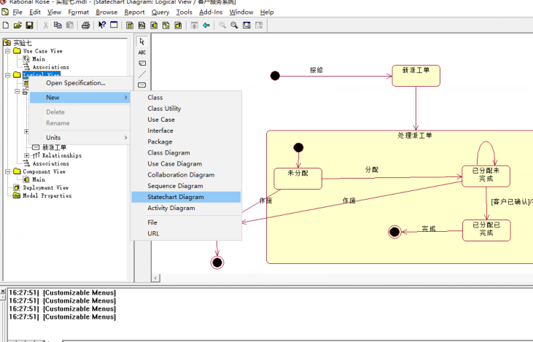

● 相关操作：

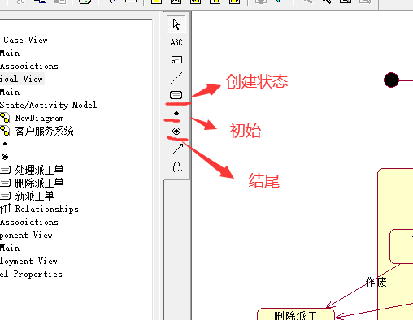

● 状态设置：

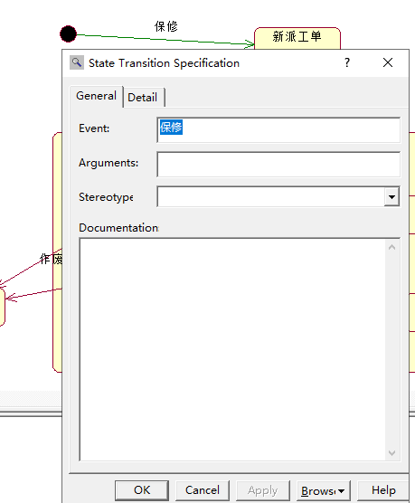

五、实验结果

1、

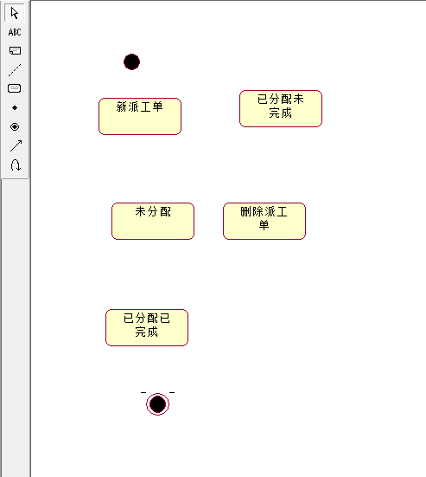

2、

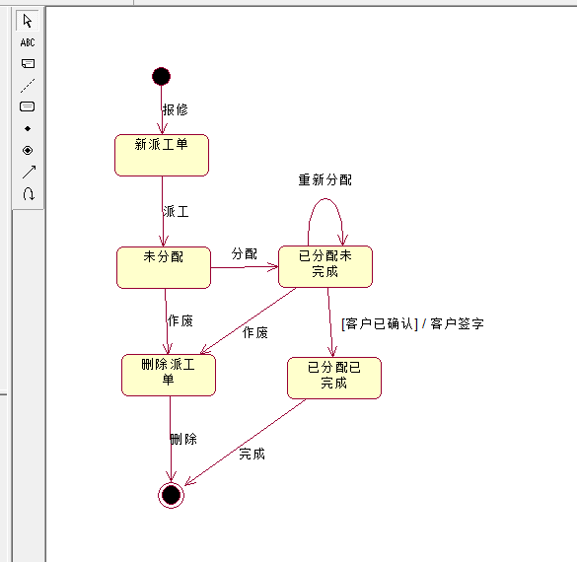

3、

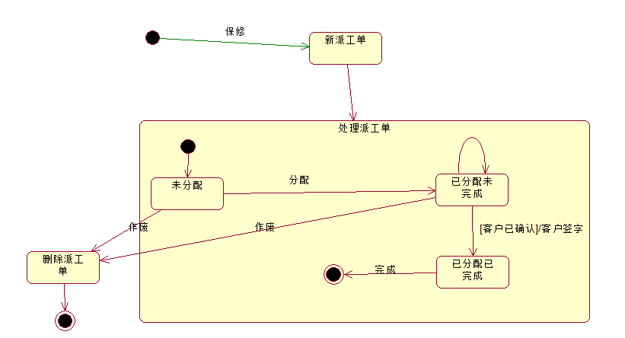

六、实验分析

通过本次实验，了解了状态图的相关知识，同时也熟悉了状态图的相关操作中包括状态图的创建、初始和终止状态的创建、状态的创建、事件的创建、动作的创建。